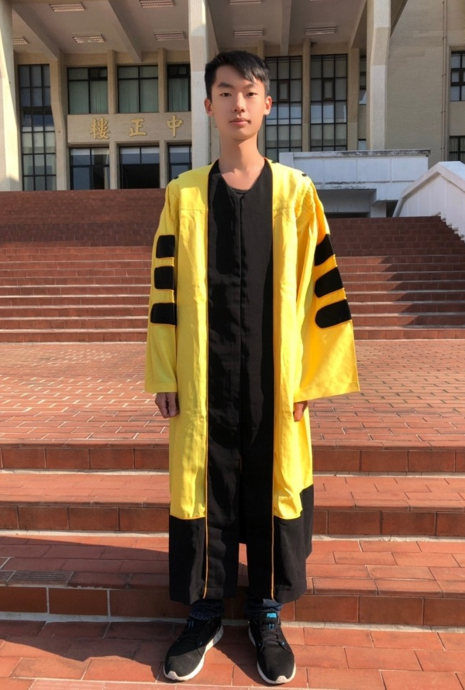 |  |  |  |  |  |  | 步驟 1 |  | 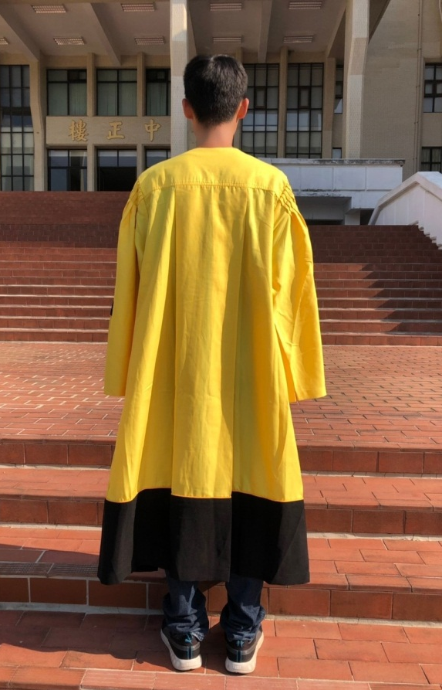
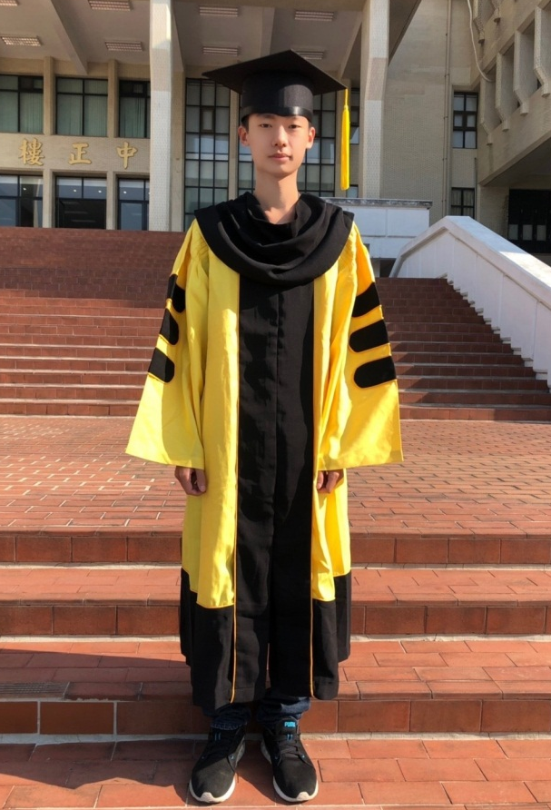 |  |  |  |  |  |  | 步驟 2 |  | 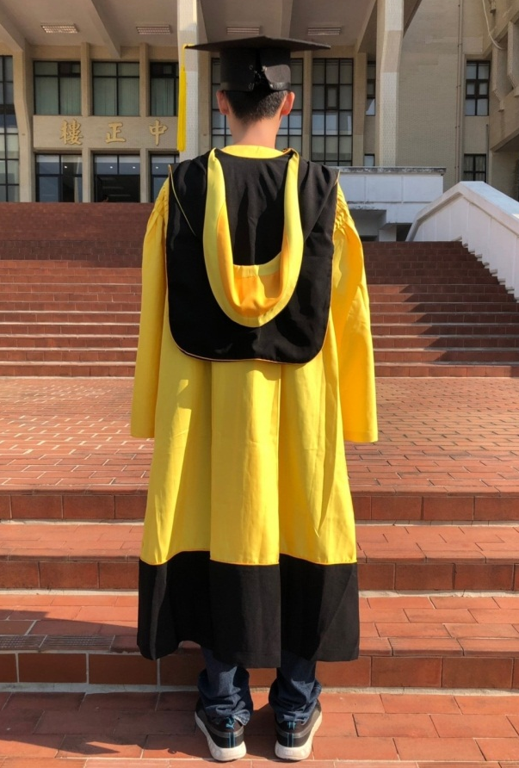
衣身  帽穗 |  | 獸醫 |  | 生科 |  | 管理 |  | 披肩 |  |  | 獸醫 |  | 生科 |  | 管理
 |  | 農 |  | 人文 |  |  |  |  |  |  | 農 |  | 人文
 |  | 師範 |  | 理工 |  |  |  |  |  |  | 師範 |  | 理工

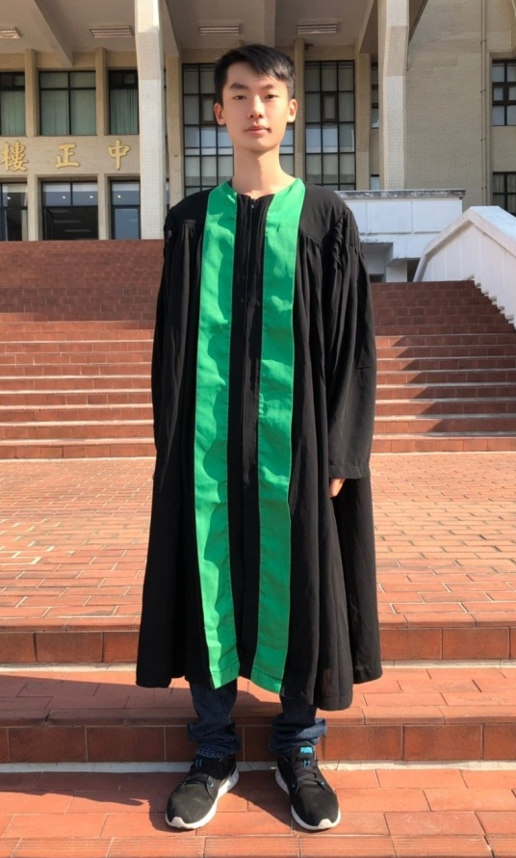 |  |  |  |  |  |  | 步驟 1 |  | 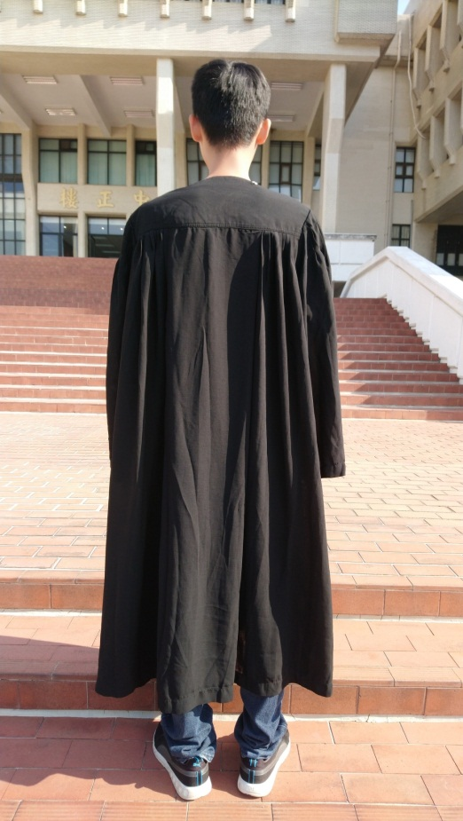
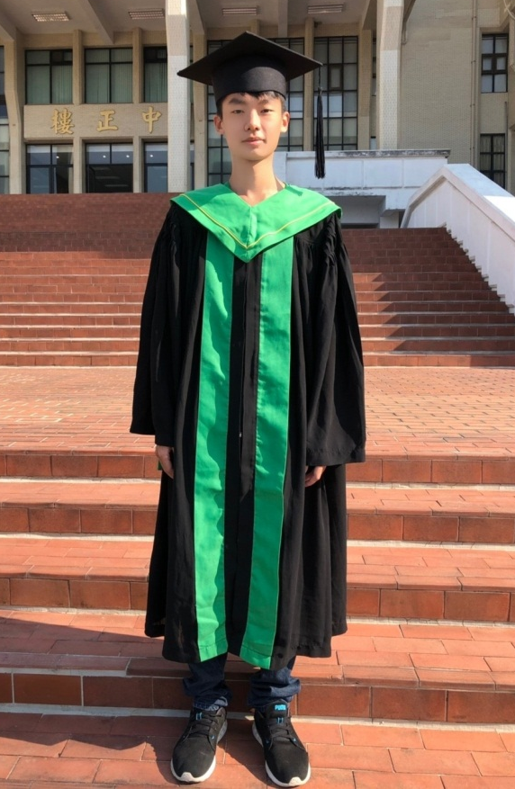 |  |  |  |  |  |  | 步驟 2 |  | 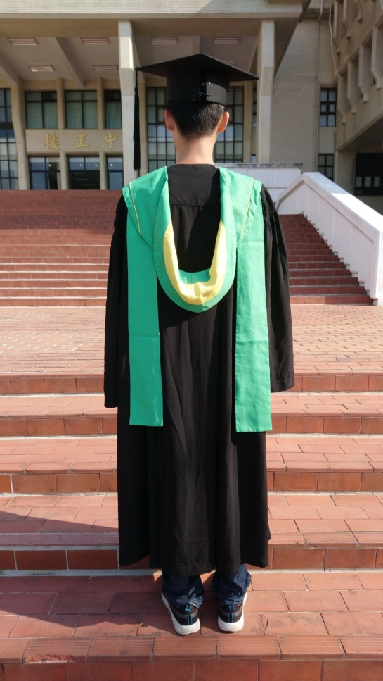
衣身  帽穗 |  | 獸醫 |  | 生科 |  | 管理 |  | 披肩 |  |  | 獸醫 |  | 生科 |  | 管理
 |  | 農 |  | 人文 |  |  |  |  |  |  | 農 |  | 人文
 |  | 師範 |  | 理工 |  |  |  |  |  |  | 師範 |  | 理工

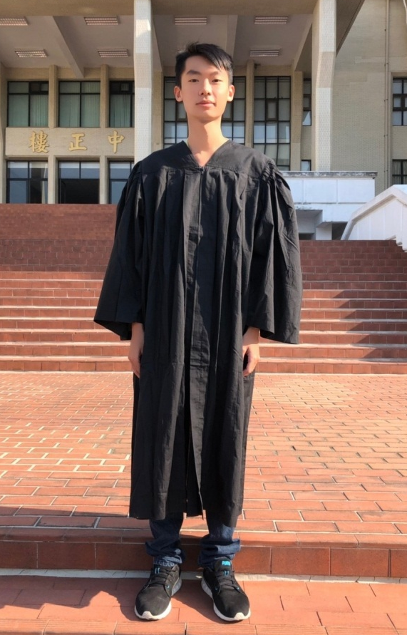 |  |  |  |  |  |  | 步驟 1 |  | 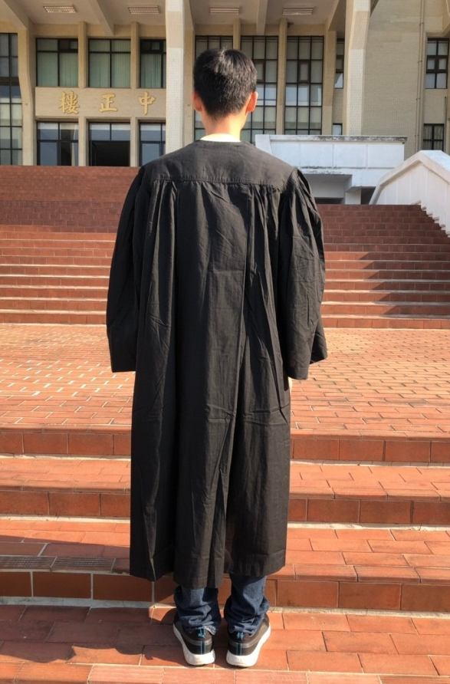
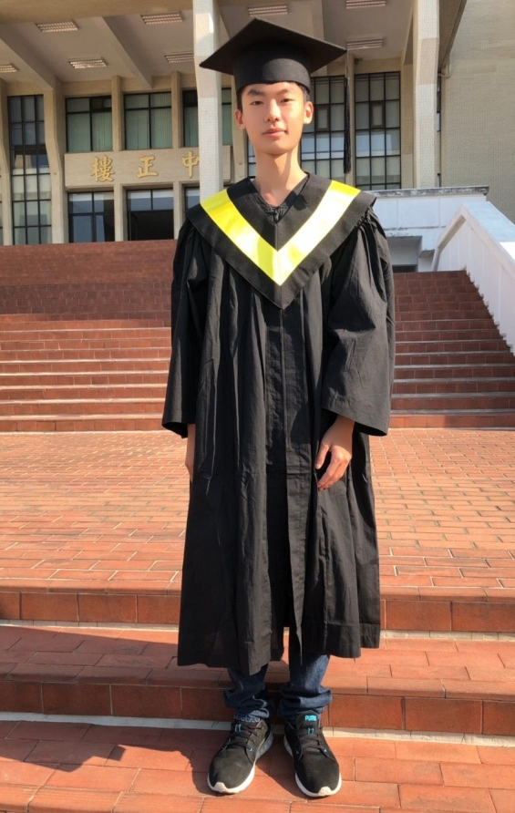 |  |  |  |  |  |  | 步驟 2 |  | 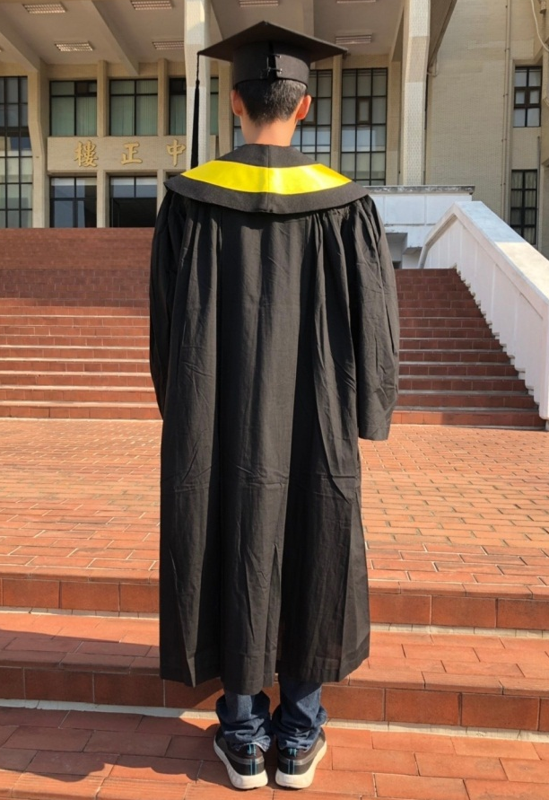
衣身  帽穗 |  | 獸醫 |  | 生科 |  | 管理 |  | 披肩 |  |  | 獸醫 |  | 生科 |  | 管理
 |  | 農 |  | 人文 |  |  |  |  |  |  | 農 |  | 人文
 |  | 師範 |  | 理工 |  |  |  |  |  |  | 師範 |  | 理工

※學位服注意事項：
1.學位服為單一尺寸，請勿用任何方式改變它的寬度，以免毀壞。
2.學位帽請勿拋丟，以免因著地時造成毀壞。
3.下雨時請勿在雨中穿戴學位服，以免事後造成學位帽濕軟或置乾後變形。

